附件2： 西北宾馆位置及乘车路线图
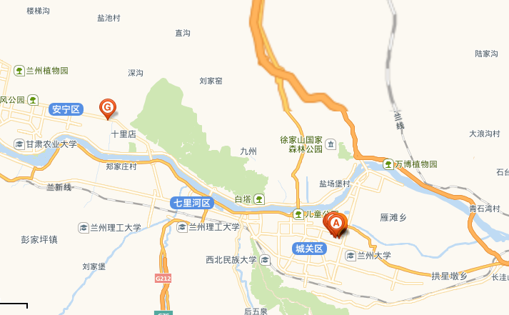

乘车路线：
——兰州火车站：乘坐1路公交车至盘旋路西口站下车（3站路），顺一只船北街步行5分钟即到（农民巷西北宾馆南门）；打车10元钱。
——兰州中川机场：乘机场大巴（票价30元）至东方大酒店站（机场大巴终点站），到对面乘1路公交车至盘旋路西口站下车（1站路），或步行至盘旋路西口站，顺一只船北街步行5分钟即到（农民巷西北宾馆南门）。
宾馆前台电话：0931-4815889
宾馆总机电话：0931-4815000

